**双提——战疫中的教学思考与行动**

**——齐立斌老师线上课堂经验分享**

齐立斌，湖南财政经济学院体育学院教师，主要讲授体育市场营销、体育概论、体育社会学、体育科研方法。2014年获校第十届教学质量奖，2016年获得第三届湖南省青年体育教师课堂教学竞赛二等奖，2018年获得湖南省第四届青年体育教师课堂教学竞赛一等奖。

课程名称及授课对象：

《体育市场营销》 2018级休闲体育专业

授课方式：

超星学习通+腾讯课堂

---------新情境教学的逻辑思路---------

2月17日14:00，进行《体育市场营销》课程第一次的线上教学。从确认要进行线上教学时起，就首先针对教学形式的变化对如何保证和提升教学效果进行了深入的思考。线上教学与线下教学形式不同，引发教学情境、心理、手段的诸多变化。面对新的师生场域，针对《体育市场营销》课程的特点，确定了“三动”课程育人思路，暨口动、心动、手动，让学生动起来提升教学效果。口动就是要学生在教学过程中张口，积极参与课堂讨论；心动就是要学生在教学中积极思考，分析案例，发表见解和提出解决方案；手动就是布置任务，使学生养成勤奋习惯，做好课堂笔记、作业，并上传学习通。

--------教学实施过程------------

**01课前准备**

提前布置学习任务：一次课程结束，告知学生下节课的讲授内容，布置作业和布置预习任务，让学生行动起来。

提前进入课堂，调试设备：每次授课前，会提前最少一天在超星学习通、微信群发授课通知，要求学生提前10分钟左右进入平台。

提前做好录课准备：为了避免学生因网络、设备原因造成的对知识点的遗漏，采用EV录屏及生成腾讯课堂回放的双重方式，保存上课视频，并将上课视频上传至学习通，供学生补习、巩固。

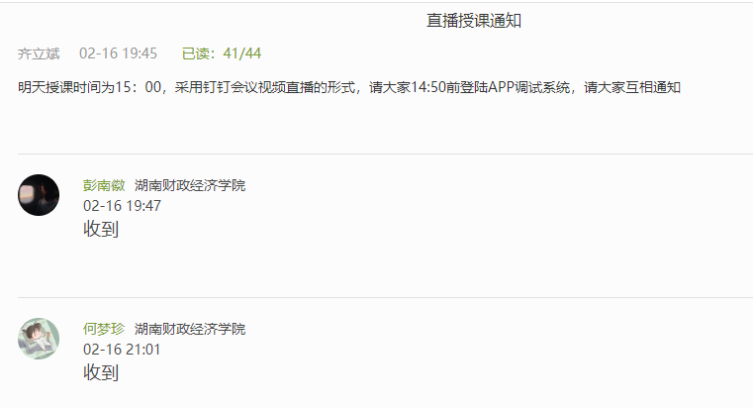

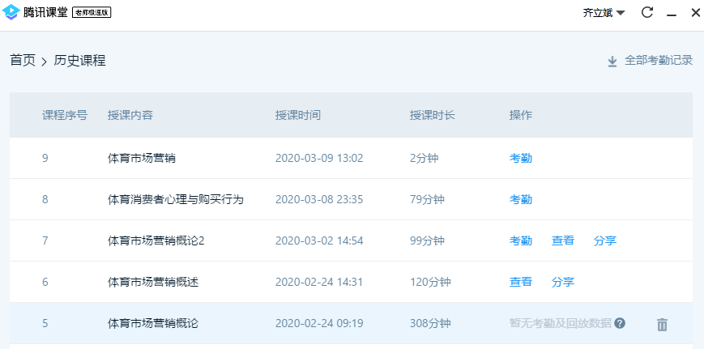

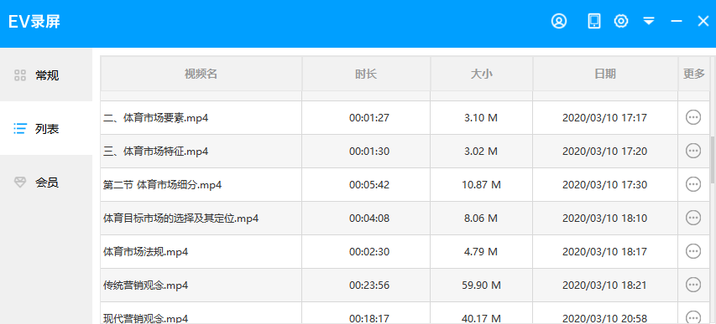

**02 课中教学**

由于《体育市场营销》课程是实践性较强的课程，在课堂教学中适合通过大量的参与式问题、视频、案例及测试，增强学生的情感体验，使“三动”联动来认识、理解和掌握知识，并对知识内化。

以参与式问题感受知识：就体育动机问题，要学生参与测试，认识本知识点学习的重要性。学生既了解的不同人群动机的差异性，同时也认识到了针对不同群体应采用不同的营销策略。

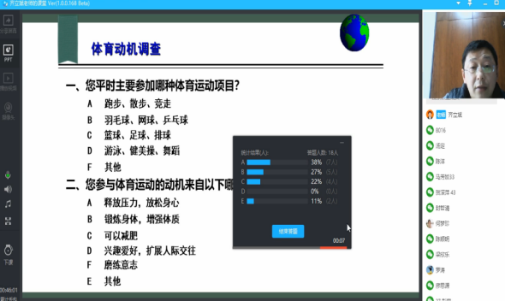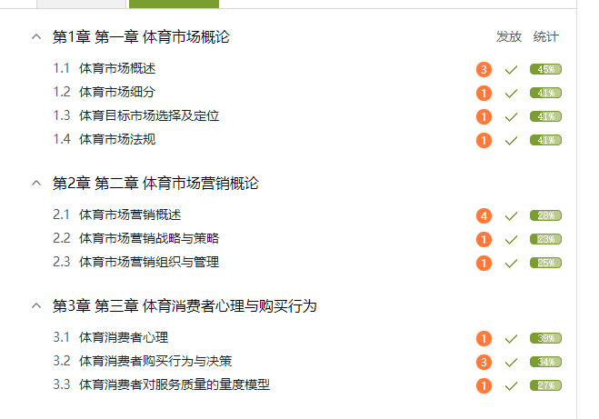

以案例来促进“三动”联动：以“体育消费者心理活动过程与购买行为”这一章的“体育消费者心理”为例，上次课结束就要学生行动起来，对课程进行预习；通过“迪卡侬产品的认知过程”作为案例，让学生思维活跃起来，积极进行思考，并在课堂中通过缜密的逻辑语言表达自己对案例的看法；而其他学生的不同意见也可以发表，通过案例使同学们了解营销组合，加深了对营销组合与营销认知过程关系的认识。

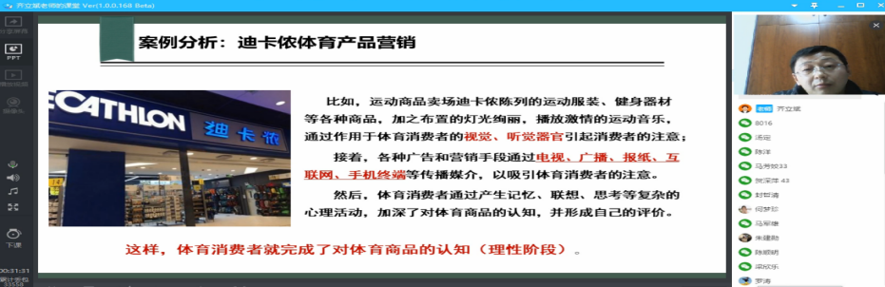

在每一章节结束后，对重要的知识点进行回顾，通过判断、选择等问题，检验学生的学生效果，进而对知识点进行巩固、强化。对易错问题进行重点讲解，第二次强化学习内容。

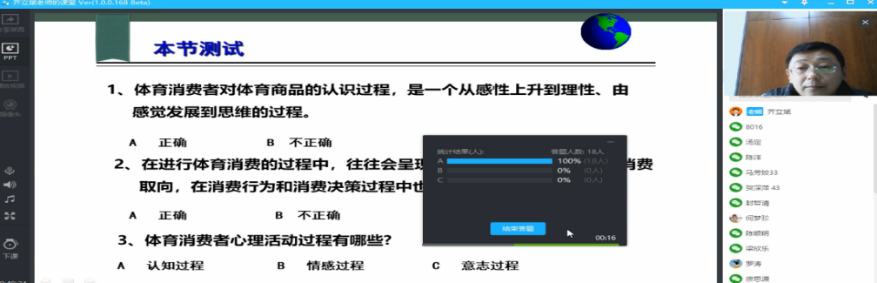

**03 课程后**

布置课后任务，更多的让学生手动和进行心动。通过上传课堂笔记，即督查学生进行全程的跟踪学习，又可以再一次掌握学生的学习动态，是否将重要的知识点重点记录，记录中是否有标记。同时，作业可以发散学生的思维，让学生发挥自己的主观能动性，培养学生的创新思维。

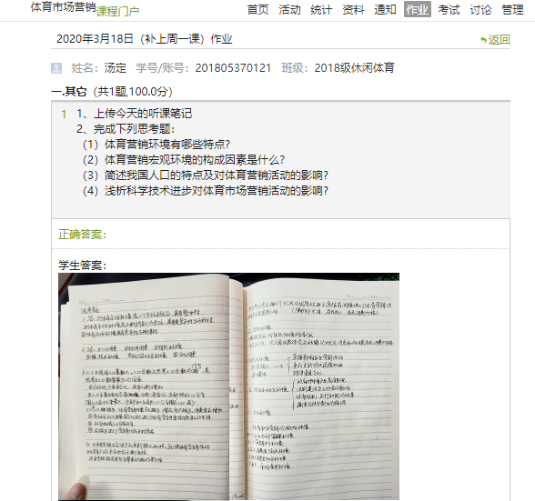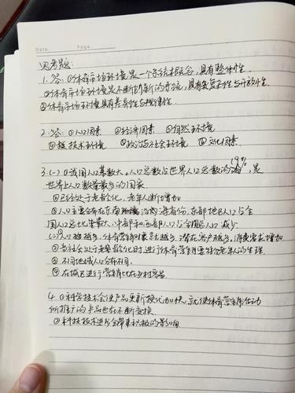

--------教学总结与反思------------

可以说，教学过程是在实践中不断提升教学能力的过程。疫情面前使我们改变了原有的情境和教学模式，也提升了自己的教学能力。在实践中，不断摸索教学手段，从最初的钉钉平台+超星学习通，到腾讯课堂+学习通+微信群，逐步找到了适合师生教学共同成长的载体和媒介。教学是一个相长的过程，只有老师成长了，学生才会更好的成长。疫情引发的教学方式革命，鞭策着我们不断的进步，以适应更新、更复杂的教学环境。